Nghiên cứu một số thuật toán huấn luyện mạng Nơron nhân tạo
trong dự báo độ lún công trình thủy điện

Phạm Quốc Khánh^{1,}
¹ Trường Đại học Mỏ - Địa chất

TÓM TẮT (Times New Roman, cỡ chữ 9, đậm, cách đoạn 6pt)
Mạng Nơron nhân tạo (ANN) đã và đang được ứng dụng rộng rãi trong ngành trắc địa, trong xây dựng mô hình chuyển dịch và dự báo thì mạng ANN Back-Propagation (BP) được ứng dụng nhiều hơn cả. Để huấn luyện mạng BP có rất nhiều thuật toán khác nhau, mỗi thuật toán lại có ưu, nhược điểm riêng trong quá trình huấn luyện mẫu. Bài báo sử dụng 02 tập mẫu là số liệu quan trắc độ lún của công trình thủy điện Hòa Bình với số mẫu và lớp đầu vào khác nhau, huấn luyện các tập mẫu này bằng 06 và 03 thuật toán như thuật toán Levenberg-Marquardt (Trainlm), tốc độ học thay đổi (Traingdx), thuật toán Quasi-Newton … rồi so sánh kết quả dự báo với số liệu đo thực tế. Kết quả cho thấy với tập mẫu ít (17 mẫu) và không có nhiều lớp đầu vào (chỉ có lớp thời gian và độ lún đo bằng máy thủy chuẩn hạng 2) thì giá trị dự báo (01 giá trị) là như nhau với các thuật toán khác nhau. Cũng với tập mẫu này khi sử dụng một thuật toán thì trong các lần huấn luyện, mặc dù các chỉ tiêu đánh giá như hiệu suất huấn luyện, trạng thái huấn luyện và phân tích tương quan khác nhau nhưng vẫn cho kết quả dự báo giống nhau. Khi giá trị tương quan R càng tiến sát 1 thì giá trị mô hình dự báo (không phải giá trị dự báo) và giá trị đo càng gần với nhau. Với tập mẫu phức tạp hơn (20 mẫu) với nhiều lớp đầu vào (thời gian, mực nước và độ lún) thì các thuật toán này cho kết quả dự báo khác nhau, chứng tỏ số tập mẫu và số lớp đầu vào có ảnh hưởng đến kết quả học của thuật toán. Như vậy, khi xây dựng mô hình chuyển dịch và dự báo cần làm phép thử với một số thuật toán để có được kết quả dự báo tốt hơn và sát với giá trị thự tế hơn.

Từ khóa: ANN, BP, dự báo chuyển dịch.
- Đặt vấn đề (Times New Roman, cỡ chữ 10, cách đoạn 6pt)
Dự báo chuyển dịch các công trình lớn, trọng điểm quốc gia như đập thủy điện, cầu lớn, nhà cao tầng và siêu cao tầng, trượt lở đất đá…là một mắt xích vô cùng quan trọng trong quy trình quan trắc chuyển dịch công trình. Trên thế giới, đây là phần không thể thiếu của quá trình quan trắc nhưng ở nước ta chưa có quy định nào về vấn đề này. Nghiên cứu về dự báo gần đây ở nước ta vẫn là các phương pháp tương đối kinh điển là sử dụng các hàm toán học để mô phỏng chuyển dịch, các phương pháp này mô phỏng được cả quá trình chuyển dịch chứ không mô phỏng xu thế chuyển dịch của từng chu kỳ quan trắc. Phương pháp tự hồi quy, lọc Kanmal, BP nhân tạo (Nguễn Đình Thúc, 2000; Phạm Quốc Khánh, Nguyễn Quốc Long, 2015; Phạm Quốc Khánh, Nguyễn Việt Hà, 2/2015; Cao Đình Trọng và nnk, 2011) cũng đã được nghiên cứu nhưng chưa phổ biến do ở Việt Nam số lượng mẫu quan trắc hạn chế.
Ứng dụng mạng Nơron nhân tạo (Artificial Nơron Network-ANN) trên thế giới có nhiều nghiên cứu ví dụ như dự báo động đất, dự báo độ lún công trình, dự báo trọng lực khu vực đập thủy điện, dự báo trượt lở (S. Narayanakumar, K.Raja, 2016; George Pantazis, Eleni-Georgia Alevizakou, 2013; Xiaoyu Wang et, 2017; Ke Fuyang, Li Yayun, 2014) với nhiều thuật toán dự báo của ANN khác nhau. Các nghiên cứu này đều nhận xét mạng ANN-BP (Nơron nhân tạo lan truyền ngược) được áp dụng nhiều hơn cả. Tuy nhiên, mạng ANN-BP có rất nhiều thuật toán huấn luyện mẫu, các thuật toán này hiện nay đã được xây dựng thành các modul trên nhiều phần mềm phổ biến như Matlab. Tuy nhiên chưa thấy có đánh giá về việc nên sử dụng thuật toán nào là tối ưu và vượt trội hơn cả khi xây dựng mô hình chuyển dịch và dự báo biến dạng công trình. Chính vì thế, bài báo này dựa trên mạng ANN-BP để dự báo chuyển dịch với các thuật toán khác nhau là TrainLM, TrainGDX, TrainRP, TrainSCG, TrainBFG, TrainOSS (J. Zupan, J.Gasteiger. 1993; https://www.mathworks.com/content/dam/mathworks/mathworks-dot-com/images/events/matlabexpo/in/2016/whats-new-in-matlab-simulink-r2016a.pdf, https://www.mathworks.com/content/dam/mathworks/mathworks-dot-com/support/sysreq/files/SystemRequirements-Release2016a_SupportedCompilers.pdf); xây dựng mô hình chuyển dịch và dự báo độ lún công trình thủy điện Hòa Bình theo các thuật toán này, sau đó tiến hành so sánh kết quả dự báo với giá trị thực tế để xác định xem thuật toán nào có hiệu quả hơn. Kết quả cho thấy, với một lượng mẫu không nhiều và lớp đầu vào ít thì các thuật toán này cho kết quả dự báo như nhau. Nhưng giá trị dự báo sẽ khác nhau khi lớp đầu vào nhiều hơn dù số lượng mẫu gần tương tự. Do đó, để dự báo được giá trị gần sát với thực tế thì khi thực hiện tính toán cần thiết phải làm các phép thử với các thuật toán này rồi mới ra quyết định nên chọn thuật toán nào ứng dụng trong bài toán mà chúng ta đang cần.
- Cơ sở lý thuyết và phương pháp nghiên cứu
- Cơ sở lý thuyết của mạng Nơron nhân tạo
2.1.1 Nơron thần kinh và cấu trúc của nó
Các tế bào thần kinh trong não được gọi là các Nơron thần kinh. Mỗi Nơron liên kết với hàng nghìn Nơron khác. Nơron là đơn vị cơ bản mà bộ não dùng để xử lý thông tin, ước tính rằng trong vỏ não con người có xấp xỷ 10 tỷ Nơron.
Cấu trúc một Nơron thần kinh với các thành phần chính được minh hóa trong như hình 1
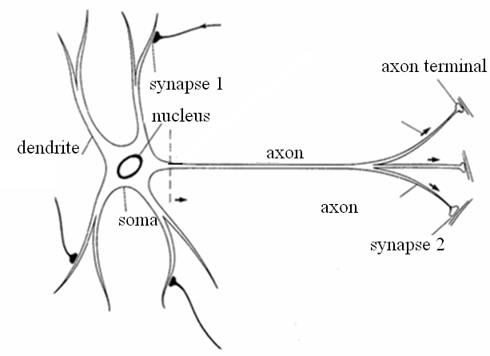
Hình 1: Cấu trúc của một Nơron thần kinh
Trong đó:
- Soma: Là thân của Nơron.
- Synapse: là kết nối giữa một Nơron và Nơron khác, hay còn gọi là khớp thần kinh. Thông tin đi ra từ một Nơron qua Axon của nó sau đó được truyền qua một Synapse đến Nơron nhận.
- Dendrite: là các dây mảnh gắn liền với soma (tua gai thần kinh), chúng truyền dữ liệu dưới dạng xung điện thế đến cho soma xử lý. Bên trong soma các dữ liệu đó được tổng hợp lại, có thể xem gần đúng sự tổng hợp ấy như là một phép lấy tổng tất cả các dữ liệu mà Nơron nhận được.
- Axon: là một các loại tín hiệu khác cũng được gắn với soma. Khác với dendrites, các axon có khả năng phát các xung điện thế, chúng là dây dẫn tín hiệu từ Nơron đi các nơi khác. Các axon có một giá trị ngưỡng threshold, chỉ khi nào điện thế trong soma vượt quá một threshold nào đó thì axon mới phát một xung điện thế, còn nếu không thì nó ở trạng thái nghĩ.
2.1.2. Mạng Nơron sinh học và mạng Nơron nhân tạo
Theo nghĩa sinh học, mạng Nơron là một tập hợp các dây thần kinh kết nối với nhau. Hiện nay, thuật ngữ này còn dùng để chỉ mạng Nơron nhân tạo, cấu thành từ các Nơron nhân tạo. Do đó thuật ngữ “mạng Nơron” xác định hai khái niệm phân biệt: mạng Nơron sinh học và mạng Nơron nhân tạo (Hu Wusheng, 2006).
a. Mạng Nơron sinh học là một mạng lưới các Nơron có kết nối hoặc có liên quan về mặt chức năng trực thuộc hệ thần kinh ngoại biên hay hệ thần kinh trung ương. Thông thường, một mạng Nơron bao gồm một hoặc nhiều nhóm các Nơron được kết nối vật lý với nhau hoặc có liên quan với nhau về chức năng. Một Nơron đơn có thể được nối với nhiều Nơron khác và tổng số Nơron và kết nối trong một mạng có thể là một giá trị cực kỳ lớn. Các kết nối (khớp thần kinh) từ các axon tới các tế bào tua gai thần kinh (dendrite). Ngoài tín hiệu điện, còn có các dạng tín hiệu khác phát sinh từ việc khuyếch tán các chất dẫn truyền xung động thần kinh (neurotransmitter), chúng có ảnh hưởng đối với tín hiệu điện. Do vậy mạng nơ-ron vô cùng phức tạp.
b. Mạng Nơron nhân tạo mô phỏng các tế bào thần kinh và các khớp nối thần kinh của bộ não con người, trong mạng Nơron nhân tạo cũng có các thành phần có vai trò tương tự các thành phần trong Nơron thần kinh. Hai thành phần chính cấu tạo nên mạng Nơron nhân tạo là các Nơron (mô phỏng các tế bào thần kinh) và các synapse (mô phỏng các khớp nối thần kinh).
Mô hình mạng Nơron nhân tạo được mô tả như hình 2:
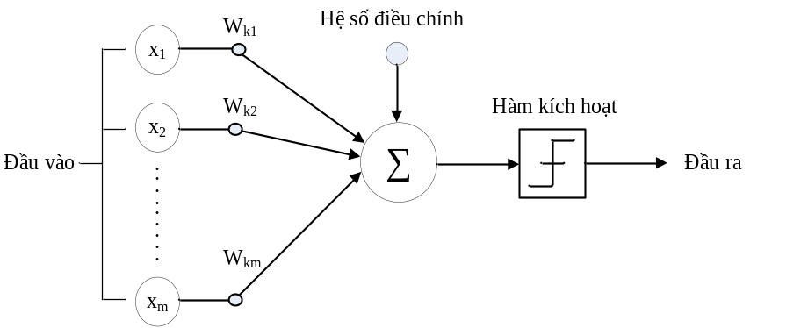
Hình 2: Mô hình mạng Nơron nhân tạo
Trong một mô hình Nơron bao gồm 3 thành phần chính đó là:
- Một tập hợp các synapse hay các kết nối, mà mỗi một trong chúng được đặc trưng bởi một trọng số của riêng nó. Tức là một tín hiệu x_{j} tại ngõ vào của synapse j nối với Nơron k sẽ được nhân với trọng số synapse w_{kj}. Ở đó k là chỉ số của Nơron tại ngõ ra của synapse đang xét, còn j chỉ điểm ngõ vào của synapse. Các trọng số synapse cuả một Nơron nhân tạo có thể nhận cả các giá trị âm và các giá trị dương.
- Một bộ cộng để tính tổng các tín hiệu ngõ vào của Nơron, đã được nhân với các trọng số synapse tương ứng; phép toán được mô tả ở đây tạo nên một bộ tổ hợp tuyến tính.
- Một hàm kích hoạt (activation function) để giới hạn biên độ ngõ ra của Nơron. Hàm kích hoạt cũng được xem xét như là một hàm nén; nó nén (giới hạn) phạm vi biên độ cho phép của tín hiệu ngõ ra trong một khoảng giá trị hữu hạn. Mô hình Nơron trong hình (2) còn bao gồm một hệ số hiệu chỉnh tác động từ bên ngoài, b_{k}. Hệ số hiệu chỉnh b_{k} có tác dụng tăng lên hoặc giảm đi ngõ vào thực của hàm kích hoạt, tuỳ theo nó dương hay âm.
Thể hiện bằng công thức toán học, một Nơron k được mô tả như sau:
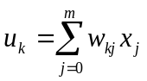 (1)
và:
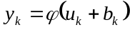 (2)
Trong đó: x₁,x₂,...,x_{m} là các tín hiệu đầu vào; w_{k1},w_{k2},...,w_{km} là các trọng số synapse của Nơron k; u_{k} là đầu ra bộ tổ hợp tuyến tính tương ứng; b_{k} là hệ số hiệu chỉnh.
Hệ số hiệu chỉnh b_{k} là một tham số ngoài của Nơron nhân tạo k, từ đó công thức (1) và (2) có thể viết lại một cách tương đương là:
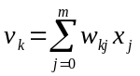 (3)
và:
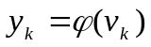 (4)
Trong công thức (3), chúng ta đã thêm một synapse mới với đầu vào (Bias) của nó là:
x₀= +1 (5)
Và trọng số là:
w_{k0}=b_{k} (6)
Như vậy mô hình của Nơron k sẽ được mô phỏng lại như hình 3. Trong hình này, nhiệm vụ của hệ số hiệu chỉnh là thực hiện hai việc: Một là, thêm một tín hiệu đầu vào cố định là 1; hai là, thêm một trọng số synapse mới bằng giá trị của hệ số b_{k}.
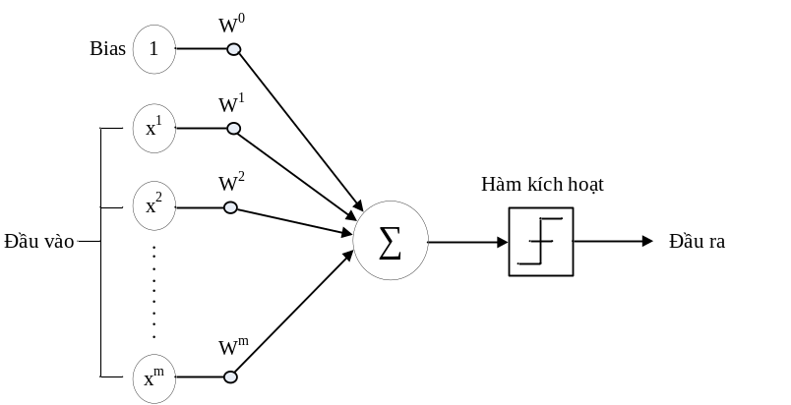
Hình 3: Mô hình mạng Nơron nhân tạo với giá trị Bias
Mô hình này trên thực tế được gọi là một “Perceptron”. Perceptron, một phát minh của Rosenblatt [1962] là một trong những mô hình Nơron sớm nhất. Một Perceptron mô hình một Nơron bằng cách tính tổng các trọng số của ngõ vào (input). Nếu tổng này lớn hơn một giá trị ngưỡng (threshold) thì cho giá trị ngõ ra (output) bằng 1 ngược lại cho giá trị ngõ ra (output) bằng 0.
Ngoài ra, trong mô hình mạng Nơron còn có giá trị ngưỡng và hàm kích hoạt:
Giá trị ngưỡng ‘threshold’ là một giá trị có thể điều chỉnh được. Các ngõ vào (x₁, x₂, … x_{m}) và các trọng số (w₁, w₂, …w_{m}) trong Perceptron là các giá trị thực, có thể âm (-) hoặc dương (+).Bản thân Perceptron bao gồm các trọng số, bộ xử lý tổng, hàm kích hoạt và một bộ xử lý ngưỡng có thể điều chỉnh được gọi là ‘Bias’. Bias có thể được xem là xu hướng (một xu hướng theo một cách cư xử cụ thể) của perceptron để kích khởi bất chấp ngõ vào của nó. Mạng mô hình Perceptron kích khởi khi tổng trọng số lớn hơn 0.
Hàm kích hoạt, ký hiệu bởi φ(v), xác định đầu ra của Nơron, hàm kích hoạt bao gồm hàm ngưỡng và hàm sigmoid.
Hàm ngưỡng được biểu diễn dưới dạng toán học là:
$φ\left(v\right)=\left\{\begin{aligned}1 nếu v≥0 \\ 0 nếu v<0\end{aligned}\right.$ (7)
Khi đó đầu ra của bộ tổ hợp tuyến tính theo hàm ngưỡng là
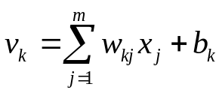 (8)
Và đồ thị của nó là
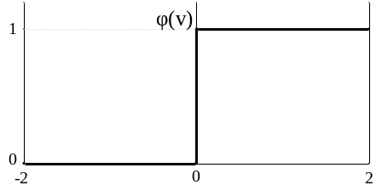
Hình 4: Hàm ngưỡng
Hàm sigmoid là dạng chung nhất của hàm kích hoạt được sử dụng trong cấu trúc mạng Nơron nhân tạo. Nó là một hàm tăng và hàm này thể hiện sự trung gian giữa tuyến tính và phi tuyến. Một ví dụ của hàm này là hàm logistics, xác định như sau:
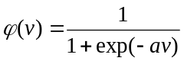 (9)
Trong đó a là tham số độ dốc của hàm sigmoid. Bằng việc biến đổi tham số a, chúng ta thu được các hàm sigmoid với các độ dốc khác nhau. Đồ thị hàm sigmoid như hình 5.
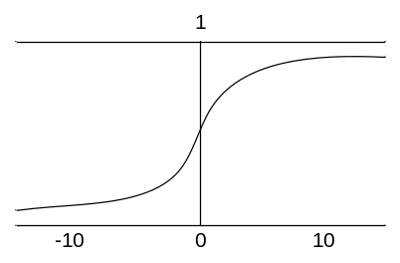
Hình 5: Hàm logistic

2.1.3. Mạng Nơron lan truyền ngược (Back-Propagation)
Mạng lan truyền ngược là một hàm phi tuyến có thể xấp xỉ gần đúng nhất một hàm đích được cho qua một số mẫu trong tập mẫu.
Một mạng lan truyền tổng quát là một mạng có n (n>2) lớp: lớp thứ nhất gọi là lớp nhập, lớp thứ n là lớp xuất và n-2 lớp ẩn. Phần lớn các mạng chỉ có một biến phụ thuộc nhưng với mô hình tả trên mạng Nơron cho phép số nút trong lớp nhập, lớp xuất, và lớp ẩn là tùy ý. Số nút trong lớp nhập và lớp xuất phụ thuộc vào yêu cầu bài toán, số nút ẩn do người xây dựng mô hình quyết định. Hình 6 minh họa một mạng lan truyền với một lớp ẩn, mạng này thường được sử dụng xây dựng mô hình biến dạng và dự báo chuyển dịch công trình (Hu Wusheng, 2006).
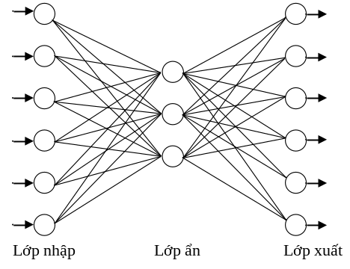
Hình 6: Mạng lan truyền với một lớp ẩn
Mạng Back-Propagation thực hiện dựa trên quy luật học Widrow–Hoff tổng quát hóa cho mạng đa lớp và các hàm truyền phi tuyến khác nhau. Mạng có ngưỡng, một lớp sigmoid và một lớp tuyến tính ngõ ra có thể mô phỏng bất kì hàm nào với số mẫu rời rạc hữu hạn.
Thuật toán huấn luyện Back-propagation chuẩn là gradient descent, chính là quy luật học Widrow–Hoff. Khái niệm Back-propagation mô tả cách tính gradient trong mạng đa lớp phi tuyến. Thuật toán cơ bản có một số thay đổi dựa trên các kỹ thuật tối ưu hóa chuẩn như là các phương pháp “conjugate gradient” và “Newton”.
Gọi ANN-BP là mạng lan truyền ngược vì quá trình luyện mạng đựợc bắt đầu với các giá trị trọng số tùy ý, có thể là ngẫu nhiên, và tiến hành lặp đi lặp lại. Mỗi lần lặp gọi là một thế hệ. Trong mỗi thế hệ, mạng hiệu chỉnh các trọng số sao cho sai số giảm dần. Sai số là độ lệch giữa kết quả tính được và kết quả đích. Tiến trình điều chỉnh nhiều lần giúp cho trọng số dần đạt các giá trị tối ưu. Để cập nhật trọng số trong mỗi thế hệ, mạng phải xử lý tất cả các mẫu trong tập mẫu.
Như vậy, đối với từng mẫu, mạng sẽ thực hiên các thao tác sau đây: (1) Trước tiên mạng thực hiên quá trình lan truyền tiến, nghĩa là mạng ánh xạ các biến nhập của mẫu hiện hành thành các giá trị xuất. (2) Sai số được tính dựa trên giá trị tính được và giá trị đích. Trên cơ sở sai số tính toán được, mạng sẽ cập nhật lại các trọng số theo nguyên tắc lan truyền ngược sai số – gọi là lan truyền ngược. Như vậy để học mỗi mẫu, mạng thực hiện hai bước: lan truyền tiến – thực hiện ánh xạ và lan truyền ngược – cập nhật trọng số (Zhang Zhenglu et al, 2007).
Mạng Bac-kpropagation được huấn luyện chính xác sẽ cho đáp ứng hợp lý khi đưa ngõ vào chưa từng được huấn luyện. Thông thường tín hiệu mới vào có ngõ ra tương tự với ngõ ra chính xác của tín hiệu vào đã được huấn luyện giống với ngõ vào mới này. Do tính chất tổng quát hóa này, ta có thể huấn luyện mạng dựa trên các cặp vào/ra đại diện mà vẫn cho kết quả tốt đối với các tín hiệu chưa được huấn luyện. Có rất nhiều thuật toán huấn luyện mạng BP và sẽ được nghiên cứu trong phần tiếp theo của bài báo này.
2.2. Phương pháp nghiên cứu
Dựa vào lý thuyết của mạng BP và đã được xây dựng thành modul về trên phần mềm Matlab 2016a. Để xây dựng mô hình và dự báo chuyển dịch công trình cần có dữ liệu đầu vào, dữ liệu học và dữ liệu đầu ra. Quá trình huấn luyện mẫu có các thuật toán khác nhau, chúng khác nhau về cách tính toán, dung lượng bộ nhớ… và được tóm tắt trong bảng 1 (https://www.mathworks.com/content/dam/mathworks/mathworks-dot-com/images/events/matlabexpo/in/2016/whats-new-in-matlab-simulink-r2016a.pdf; https://www.mathworks.com/content/dam/mathworks/mathworks-dot-com/support/sysreq/files/SystemRequirements-Release2016a_SupportedCompilers.pdf).
Bảng 1: Một số thuật toán huấn luyện mạng BP
HÀM | MÔ TẢ
Traingd | Gradient Descent cơ bản. Đáp ứng chậm, sử dụng trong chế độ incremental.
Traingdm | Gradient Descent có quán tính. Thường nhanh hơn Traingd, có thể sử dụng trong chế độ nấc.
Traingdx | Tốc độ học thay đổi. Huấn luyện nhanh hơn Traingd nhưng chỉ có thể sử dụng trong chế độ batch.
Trainrp | Resillient Back-Propagation. Đây là thuật toán huấn luyện chế độ batch đơn giản, có độ hội tụ nhanh và ít tốn bộ nhớ.
Traincgf | Thuật toán Conjugate Gradient Fletcher – Reeves. Ít tốn bộ nhớ nhất trong các thuật toán conjugate gradient.
Traincgp | Thuật toán Conjugate Gradient Polak –Ribiére. Yêu cầu bộ nhớ nhiều hơn Traincgf, đối với một số bài toán có độ hội tụ nhanh.
Traincgb | Thuật toán conjugate gradient Powell – Beale. Yêu cầu bộ nhớ lớn hơn Traincgp, tốc độ hội tụ nhanh hơn.
Trainscg | Thuật toán Scaled Conjugate Gradient. Đây là thuật toán Conjugate Gradient duy nhất không yêu cầu định hướng tìm.
Trainbfg | Phương pháp Quasi – Newton BFGS. Yêu cầu lưu trữ ma trận Hessian và có nhiều phép tính hơn các thuật toán Conjugate Gradient trong mỗi vòng lặp, nhưng thường hội tụ sau một vài phép lặp.
Trainoss | Phương pháp One Step Secant. Đây là phương pháp kết hợp giữa phương pháp Conjugate Gradient và phương pháp Quasi – Newton.
Trainlm | Thuật toán Levenberg - Marquardt. Thuật toán huấn luyện nhanh đối với mạng có kích thước vừa phải, có tính chất giảm bộ nhớ khi tập huấn luyện lớn.
Trainbr | Thuật toán chuẩn tổng quát hóa Bayesian. Là giải thuật huấn luyện Levenberg - Marquardt được sửa đổi, tạo ra mạng tốt hơn, giảm sự phức tạp để mạng hội tụ.
Để có thể so sánh và đánh giá xem trong các thuật toán này thuật toán nào có thể áp dụng tốt hơn cho công tác xây dựng mô hình và dự báo chuyển dịch. Chúng tôi đã sử dụng hai bộ dữ liệu quan trắc độ lún của thủy điện Hòa Bình để tiến ành làm thực nghiệm.
- Thứ nhất là số liệu đo lún của điểm PV-01 thuộc hệ thống quan trắc trên cơ đập thủy điện Hòa Bình với 18 chu kỳ, thời gian quan trắc một tháng một lần, số liệu quan trắc đầu vào chỉ có 2 thành phần là thời gian và kết quả đo lún như bảng 2.
Bảng 2: Số liệu đo lún điểm PVM-1 thủy điện Hòa Bình
Chu kỳ (tháng) | Độ lún (mm) | Chu kỳ (tháng) | Độ lún (mm)
1 | 0 | 10 | 2.5
2 | -0.5 | 11 | 4.5
3 | 1 | 12 | 7.6
4 | 6.3 | 13 | 7.7
5 | 2.3 | 14 | 9.6
6 | 2.1 | 15 | 7.7
7 | 1.4 | 16 | 10.1
8 | 1.2 | 17 | 12.1
9 | 0.3 | 18 | 13.3
Sử dụng 17 chu kỳ đầu để xây dựng mô hình, dự báo cho chu kỳ thứ 18 với các thuật toán huấn luyện (lấy ngẫu nhiên) của mạng BP là TrainLM, TrainGDX, TrainRP, TrainSCG, TrainBFG, TrainOSS. Thực hiện khi huấn luỵen mạng với các điều kiẹn như nhau là: mạng BP có 3 lớp gồm lớp đầu vào, lớp ẩn và lớp đầu ra, trong đó lớp ẩn gồm 6 Nơron. Trong quá trình huấn luyện, qua mỗi lần tính đều có thể xem kết quả huấn luyện một cách trực quan thông qua hiệu suất, trạng thái và hệ số hồi quy trong từng lần huấn luyện như được trình bày trong hình 8.
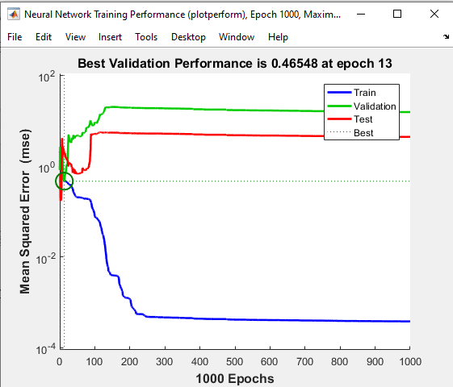 | 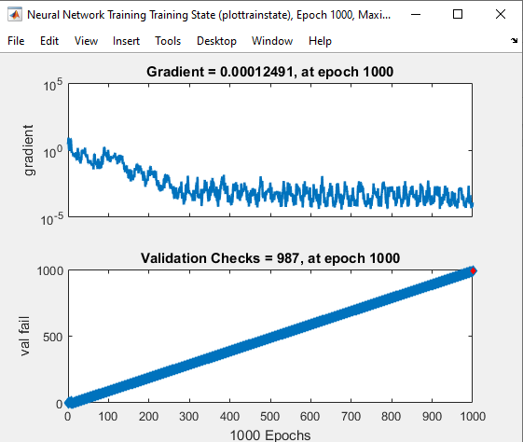 | 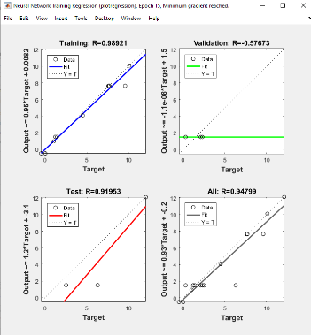
a. Hiệu suất hấn luyện | b. Trạng thái huấn luyện | c. Phân tích hồi quy
Hình 8: Kết quả huấn luyện qua tưng lần huấn luyện mạng
Tiếp đó, chúng tôi sử dụng thuật toán huấn luyện là TrainBFG và tiến hành so sánh kết quả dự báo qua tùng lần huấn luyện để xem kết quả có khác nhau không?
- Thứ 2 là sử dụng số liệu đo lún khi mực nước hồ thay đổi vơi tập mẫu đàu vào có 3 thành phần là thời gian, mực nước hồ và độ lún theo mực nước hồ (Nguyễn Thị Kim Thanh, (2021). Tập mẫu xây dựng mô hình gồm 20 chu kỳ như bảng 3, dự báo cho chu kỳ thứ 21 (thời gian: 32 tháng; mực nước: 104.68; độ lún: -32.00mm). Sử dụng 3 thuật toán huấn luyện của mạng BP là TrainLM, TrainGDX, TrainRP để so sánh kết quả dự báo với nhau.
Bảng 3: Số liệu quan trắc mực nước và độ lún đập thủy điện Hòa Bình
Thời gian  (T) | 0 | 1 | 4 | 5 | 7 | 8 | 10 | 13 | 14 | 16
Mực nước  (m) | 0 | 102.71 | 101.82 | 89.62 | 109.8 | 117.2 | 116.41 | 101.86 | 109.91 | 101.85
Độ lún (mm) | 0 | -4.1 | -7.4 | -11.9 | -7.4 | -3.5 | -4.1 | -14 | -13.4 | -18.4
Thời gian (T) | 17 | 18 | 19 | 20 | 22 | 25 | 27 | 28 | 29 | 31
Mực nước  (m) | 86.84 | 104.09 | 107.59 | 115.4 | 116.72 | 114.32 | 111.6 | 109.11 | 85.83 | 104.68
Độ lún (mm) | -24.8 | -21.1 | -19.5 | -16 | -15.6 | -20.7 | -23.1 | -24.1 | -35.6 | -32
- Kết quả và thảo luận
3.1. Với thực nghiệm số 1
Quy trình huấn luyện của các thuật toán là như nhau, chỉ khác ở phần lựa chọn thuật toán. Kết quả dự báo được lấy sau khi huấn luyện nhiều lần, khi hệ số hồi quy R>0.9 thì cho là đạt để lấy kết quả, kết quả dự báo được trình bày trong bảng 4.
Bảng 4: Kết quả dự báo của 6 thuật toán huấn luyện
Thuật toán  huấn luyện | TrainLM | TrainGDX | TrainRP | TrainSCG | TrainBFG | TrainOSS
Dự báo  (mm) | 12.10 | 12.03 | 12.10 | 12.08 | 12.10 | 11.70
Độ lệch  (mm) | 1.2 | 1.27 | 1.2 | 1.22 | 1.2 | 1.6
Nhận xét: Kết quả dự báo của các thuật toán trên đối với tập mẫu đo lún thủy điện Hòa Bình sai khác nhau không nhiều, kết quả huấn luyện đều có hệ số tương quan tốt.
Sử dụng thuật toán huấn luyện TrainBFG và huấn luyện với 4 lần, sau mỗi lần đều lấy kết quả dự báo, kết quả phân tích hệ số tương quan như hình 9 và kết quả dự báo ghi trong bảng 5.
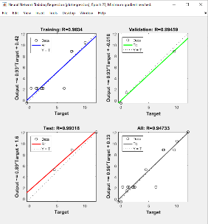 | 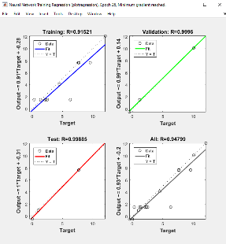 | 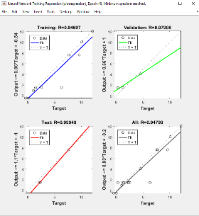 | 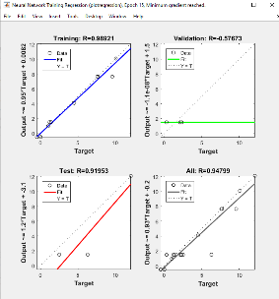
Hình 9: Kết quả phân tích hệ số tương quan qua từng lần huấn luyện
Bảng 5: Kết quả dự báo sau từng lần huân luyện của thuật toán TrainBFG
Thuật toán huấn luyện  TrainBFG | Lần 1 | Lần 2 | Lần 3 | Lần 4
Dự báo (mm) | 12.1 | 12.1 | 12.1 | 12.1
Nhận xét: Qua 4 lần huấn luyện, mặc dù kết quả huấn luyện (hiệu suất, trạng thái, hệ số hồi quy) trong từng lần là khác nhau nhưng giá trị dự báo là giống nhau. Như vậy chứng tỏ sau mỗi lần huấn luyện giá trị của mô hình là khác nhau, thể hiện rõ nhất là hệ số tương quan.
3.2. Với thực nghiệm số 2
Thực nghiệm này có thành phần số liệu đầu vào niều hơn 1 lớp, kết quả tính toán dự báo của 3 thuật toán huấn luyện khi có hệ số tương quan R>0.9 trình bày trong bảng 6.
Bảng 6: Kết quả dự báo với 3 thuật toán huấn luyện
Thuật toán | Dự báo (mm) | Số liệu đo (mm) | Độ lệch (mm)
TrainLM | -30.62 | -32.00 | 1.38
TrainGDX | -31.82 | -32.00 | 0.18
TrainRP | -32.82 | -32.00 | -0.82
Nhận xét:
- Kết quả dự báo theo từng thuật toán huấn luyện đối với tập mẫu này là không giống nhau;
- Giá trị dự báo cũng tương đối sát với giá trị thực đo nhưng lệch nhau khá nhiều với từng thuật toán.
- Kết luận
Qua tìm hiểu và nghiên cứu một số thuật toán huấn luyện mạng trí tuệ nhân tạo, thực nghiệm với số liệu đo lún xấp xỉ 20 chu kỳ của thủy điện Hòa Bình và dự báo cho chu kỳ tiếp theo, chúng tôi có một số kết luận ban đầu như sau:
- Với tập mẫu ít lớp đầu vào thì các thuật toán huấn luyện cho kết quả đầu ra như nhau, ngược lại với tập mẫu nhiều lớp đầu vào, sẽ có kết quả khác nhau;
- Giá trị tương quan của thuật toán huấn luyện sẽ tương ứng với độ chính xác của mô hình. Giá trị này càng gần 1 thì mô hình càng gần với giá trị tập mẫu đầu vào.
- Trên thực tế, để ứng dụng tốt mạng Nơron nhân tạo để xây dựng mô hình và làm công tác dự báo thì số tập mẫu càng nhiều càng tốt, số lượng lớp đầu vào sẽ làm tăng mức độ học của thuật toán, từ đó sẽ cho kết quả tốt hơn và là cơ sở cho người dùng lựa chọn thuật toán khi huấn luyện mạng BP.
.............
Tài liệu tham khảo
Hu Wusheng, 2006. Lý thuyết và ứng dụng mạng thần kinh nhân tạo trong công trình. NXB Trắc Hội Bắc Kinh, Trung Quốc (tiếng Trung Quốc).
Phạm Quốc Khánh, Nguyễn Quốc Long, 2015. Nghiên cứu ứng dụng phương pháp lọc Kalman dự báo chuyển dịch đứng bề mặt. Tạp chí Công nghiệp Mỏ, số 5, 23-25.
Phạm Quốc Khánh, Nguyễn Việt Hà, 2/2015. Ứng dụng phương pháp tự hồi quy trong dự báo lún công trình. Tạp chí Công nghiệp Mỏ, số 1, 57-60.
S. Narayanakumar, K.Raja. A BP artificial neural network model for earthquake magnitude prediction in Himalayas, India, Scientific Research Pblishing, 2016.
George Pantazis, Eleni-Georgia Alevizakou. The use of artificial neural networks in predicting vertical displacements of structures, Internationnal Journal of applied Science and Technology, 2013.
Nguyễn Thị Kim Thanh, (2021). Nghiên cứu giải pháp nâng cao hiệu quả xử lý số liệu quan trắc độ lún tuyến đập công trình thủy điện. Luận án tiến sĩ kỹ thuật. ĐH Mỏ địa chất.
Nguễn Đình Thúc, 2000. Trí tuệ nhân tạo - Mạng Nơron – Phương pháp và ứng dụng. NXB Giáo dục
Cao Đình Trọng và nnk. Ứng dụng mạng Nơron trong dự báo độ lớn (magnitude) động đất khu vực Tây Bắc Việt Nam, Tạp chí các khoa học về trái đất, 2011.
Ke Fuyang, Li Yayun. The forecasting method of landslides based n improved BP Nơron network, Geotechnical Investigation and Surveying, 2014.
Xiaoyu Wang et, Study on MPGA-BP of Gravity Dam Deformation Prediction, Mathematical Problems in Engineering, 2017.
J. Zupan, J.Gasteiger. 1993. Neural Networks for chemists
Zhang Zhenglu, 2007. Deformation monitoring analysis and prediction for engineering contrucstion. Surveying and Mapping Publishing House, Pg 174-209.
https://www.mathworks.com/content/dam/mathworks/mathworks-dot-com/images/events/matlabexpo/in/2016/whats-new-in-matlab-simulink-r2016a.pdf
https://www.mathworks.com/content/dam/mathworks/mathworks-dot-com/support/sysreq/files/SystemRequirements-Release2016a_SupportedCompilers.pdf

Research on some artificial intelligence training algorithms in predicting structural displacement
Pham quoc Khanh^{1,*}
¹ Hanoi University of Mining and Geology
Abstract
Artificial Nơron network (ANN) has been widely applied in geodesy, ANN Back-Propagation (BP) is used more in modelling of displacement and prediction. To train the BP network, there are many different algorithms, each algorithm has its own advantages and disadvantages. The article used 02 sample sets of subsidence monitoring data of the Hoa Binh hydropower project with different amount of samples and input data which were trained by 06 and 03 algorithms such as Levenberg-Marquardt (Trainlm), variable learning rate (Traingdx), Quasi-Newton … Then compare the forecasting results with actual measurements. The results showed that the smaller sample set (17 samples) without many input layers (only time layer and subsidence layer measured by class 2 levelling equipment), the predictionvalue (one value) is the same when using different algorithms. With the same sample set, when using an algorithm, during the training sessions, although the evaluation criteria such as training performance, training status and correlation analysis are different, the prediction results are still similar. With the bigger sample set (20 samples) with many input layers (time, water level, subsidence), using different algorithms create different prediction results. This proves that a number of samples and input layers affect leanring results of algorithm. Therefore, in modelling displacement prediction, it is necessary to test some algorithms to get better forecasting results and closer to the actual value.
Keywords: ANN, BP, displacement prediction.

* Tác giả liên hệ Email: phamquockhanh@humg.edu.vn

